第6章 流程控制—選擇結構與人工智慧

目錄

6-1. 觀念：選擇結構（判別式，判斷式）就是人工智慧的基礎 2
6-2. 關係運算式與邏輯運算式 2
6-3. 演算法 4
6-4. 結構化程式設計 7
6-5. 選擇敘述 10
6-6. 一個選擇判斷的 『If …Then敘述』 11
6-7. 二個選擇判斷的 『If …Then….ELSE敘述』 11
6-8. 範例練習：[exp6-1] 練習『If …Then….ELSE』 12
6-9. 兩個選擇判斷的 『IIf敘述』 14
6-10. 範例練習：[exp6-2] 練習『IIf』 14
6-11. 多個選擇判斷的 『IF..Then…ElseIF..敘述』 16
6-12. 範例練習：[exp6-3] 練習『IF..Then…ElseIF..』 17
6-13. 多個選擇判斷的 『Select Case敘述』 19
6-14. 範例練習：[exp6-4] 練習『Select Case』表單 20
6-15. 多個選擇判斷的 『Choose敘述』 22
6-16. 範例練習：[exp6-5] 練習『Choose』表單 22
6-17. 多個選擇判斷的 『Switch敘述』 24
6-18. 範例練習：[exp6-6] 練習『Switch』表單 24
6-19. 與選擇結構相關的表單控制項--選項按鈕 RadioButton 26
6-20. 範例練習[exp6-7]：由所選取的Radion button來控制Label內的字型、大小 26
6-21. 與選擇結構相關的表單控制項--核取方塊CheckBox 28
6-22. 範例練習[exp6-8]：以核取方塊來設定多種文字效果 28
6-23. 與選擇結構相關的表單控制項-- GroupBox框架 31
6-24. 範例練習[exp6-9]以Radio Button， CheckBox來控制顯示文字 32
6-25. 範例練習[exp6-10]：GroupBox的應用--購物車 34
6-26. 與選擇結構相關的表單控制項—面板Panel與數字鈕NumericalUpDown 37
6-27. 範例練習[exp6-11]：以面板Panel與數字鈕NumericalUpDown做出購物車 38
6-28. 範例練習[exp6-12]：4個常用控制項（色彩對話方塊ColorDialog、字體對話方塊FontDialog、數字鈕NumericalUpDown、日期時間選取器DateTimePicker）做出簡易文字控制儀表 39

觀念：選擇結構（判別式，判斷式）就是人工智慧的基礎

關係運算式與邏輯運算式
「關係運算式」和「邏輯運算式」兩者都是在程式設計時構成條件的基本要件，因為這兩種運算式經過運算結果會產生真或假，以供我們決定程式執行的流程。

關係運算式
「關係運算式」的功能是用來比較字串或數值的大小。「關係運算式」經過運算後，其結果可以為True（真）或為False（假）。VB.NET提供的關係運算子種類與關係運算式的用法如下表：
關係運算子 | 意義 | 數學表示式 | VB關係運算式
＝ | 相等 | A＝B | A＝B
＜＞ | 不相等 | A≠B | A＜＞B
＞ | 大於 | A＞B | A＞B
＜ | 小於 | A＜B | A＜B
＞＝ | 大於或等於 | A≧B | A＞＝B
＜＝ | 小於或等於 | A≦B | A＜＝B
簡例 1. 4 > 3 True（真）
2. "a" > "b" False（假）
注意：
字串是以ASCII內碼來比較大小，a的ASCII碼為97，a比b的ASCII碼98小，所以b比a大。若第一個字元的ASCII碼相同，則比第二字元ASCII碼的大小，以此類推。

邏輯運算
「邏輯運算式」是用來測試較複雜的條件，邏輯運算式的結果可以為True（真）或為False（假）。VB.NET提供的邏輯運算子種類與邏輯運算式的用法如下表：
邏輯運算子 | 意義 | 邏輯運算式 | 用 法
And | 且 | A And B | 當A、B皆為真時，結果才為真。
Or | 或 | A Or B | 若A、B其中只要有一個為真，結果為真。
Xor | 互斥或 | A Xor B | A、B中必須要有一個為真而且一個為假，結果才為真。
Not | 非 | Not A | 若A為真，則結果為假；若A為假，結果為真。
A和 B運算元經過And、Or、Xor、Not四過邏輯子運算後，所有可能的結果如下表：
A B | A And B | A Or B | A Xor B | Not A
真 真 | 真 | 真 | 假 | 假
真 假 | 假 | 真 | 真 | 假
假 真 | 假 | 真 | 真 | 真
假 假 | 假 | 假 | 假 | 真
【例1】1. (4 > 3) And ("a" = "b") False(假)
2. (4 > 3) Or ("a" = "b") True(真)
3. (4 > 3) Xor ("a" = "b") True(真)
4. Not (4 > 3) False(假)
【例2】請寫出年齡20 ≦ age ＜ 60之間的條件式：
(age >= 20) And (age < 60)

演算法
演算法(Algorithm)的定義：「為解決某一問題而規劃出來，一系列有次序且明確的步驟」。一般來說，當利用電腦來解決問題時，在實際動手去撰寫程式之前，程式設計師先要構思出可行且有效率的處理程序，這些抽象的思考過程通常採用演算法來作具體的呈現，以作為撰寫程式的依據。就像我們在建房子前必須先繪製藍圖，然後依據藍圖就可以建出堅固而且合用的建築物，而演算法就是程式設計師的藍圖。
演算法的常用表示方式有兩種：一種是使用「流程圖」，另一種是使用「演算法」來描述。

流程圖
流程圖(Flow Chart)是利用簡明的圖形符號來表示程式處理問題的步驟和方法。它藉著各種不同的圖形和箭頭來表達解決問題的順序，每一種圖形代表一種作業功能，而箭頭代表流程的方向，協助我們設計出週詳的程式不致漏掉某些部份。此種方式在以前很流行，但是它有
- 缺點：只能表示細部邏輯，對整個程式的結構比較難表示出來
- 所以：複雜的演算法大都不採用流程圖來表示而採用演算法

演算法
演算法(Algorithm)是使用文字敘述來說明處理問題的步驟，有點類似程式語言，由於此種表示方式較易於改寫成任何程式語言，複雜的演算法大都採用此種方式來描述演算法。假設有一個問題為 "求1＋2＋3＋…＋n的總和" ，現在我們分別運用流程圖和演算法來描述程式設計步驟：

使用流程圖表示
total = 0
ｉ= 1
ｉ<=n
是
total = total + i
否
輸入n
開始
印出total
結束
ｉ=ｉ+1

使用演算法表示
輸入：輸入一個正整數n
輸出：列印total，而total = 1 + 2 + … + n
【步驟】
Step 1 輸入一個正數n
Step 2 令total = 0
Step 3 令ｉ= 1
Step 4 令total = total +ｉ
Step 5 令ｉ=ｉ+ 1
Step 6 若ｉ<=n，則跳回Step 4執行；否則執行Step 7
Step 7 印出total
Step 8 結束程式執行

結構化程式設計
「結構化程式設計」是發展軟體所採用的一項基本程式設計技術，它包括了下列幾項技巧：
1. 使用三種基本的邏輯結構：循序、選擇和重覆。
2. 由上而下的設計。
3. 模組獨立性。
本章先介紹結構化程式設計的三個基本邏輯結構：

循序結構
如果程式執行時依一定的順序，由上而下，一個敘述接著一個敘述依序執行，就是所謂的「循序結構」，也是最簡單而常用的結構。
實 例
敘述A
A=2
敘述B
B=3

敘述C
C=A+B

選擇結構
「選擇結構」是程式在執行中，依據條件值的結果來改變程式執行的順序。當滿足條件時，就執行某一敘述區段，反之則執行另一敘述區段。這些條件是由關係運算式或邏輯運算式或算術運算式所組合而成。選擇結構一般分為下列三種：

單一選擇結構

雙向選擇結構

多向選擇結構

單一選擇結構
Then敘述區段
真
條件
假
得分是否
超過一千分
則撥放一段音樂
真
假
實 例

雙向選擇結構
Then敘述區段A
真
條件
假
Then敘述區段B

實 例
是，則印出”你好嗎?”
真

性別是否為 男生
假
不是，則印出”妳好嗎?”

多向選擇結構
敘述區段A
條件
敘述區段B
敘述區段C
敘述區段D
敘述區段E

90≤分數
則等級為”優”
80≤分數<90
則等級為”甲”
70≤分數<80
則等級為”乙”

60≤分數<70
則等級為”丙”

分數<60
則等級為”丁”

實 例
運算式 分數

重覆結構
下一章介紹

選擇敘述
現將VB.NET所提供的選擇結構分類如下：
無條件選擇： Goto敘述(此敘述不具結構化建議少用)
選擇結構 單一選擇：If … Then敘述

雙向選擇： If .. Then ...Else敘述
條件選擇 IIF函數
IF..Then…ElseIF
Select Case敘述
多向選擇 Choose函數
Switch函數

一個選擇判斷的 『If …Then敘述』

意義：
- 『If…. Then敘述』的中文意思為 ：『假如… 則 ……』

語法
格式 | 說明 | 範例
If <條件> Then  [陳述式]  End If | ●當<條件>運算式結果為真(True)時，才執行Then後面的[陳述式]  ●否則就跳離這個判別式，繼續執行下面的程式 | score = 70  If score>=60 Then  Textbox1.text=”及格”  End If

二個選擇判斷的 『If …Then….ELSE敘述』

意義：
- 『If…. Then敘述』的中文意思為 ：『假如… 則 …否則…』

語法
格式 | 說明 | 範例
If a>=b Then  [陳述式A]  Else  [陳述式B]  End If | ●當<條件>運算式結果為真(True)時，則執行Then後面的[陳述式A]  ●否則就執行Else後面的[陳述式B] | score = 70  If score>=60 Then  Textbox1.text=”及格”  Else  Textbox1.text=”不及格”  End If  ------------------------------  結果：Textbox1.text=”及格”

範例練習：[exp6-1] 練習『If …Then….ELSE』

練習目標：
  - 本範例練習IF部分表單即可，目的在於練習『If …Then敘述』、『If …Then….ELSE敘述』
  - 建立frmIF表單，
    - 建立6個按鈕，包括『比較大小(1)、比較大小(2)、判別正負(1)、判別正負(2)、返回主選單、離開系統』
    - 1個TextBox(MultiLine為True、ReadOnly為True)
  - 『比較大小(1)、比較大小(2)』功能：利用InputBox讓使用者輸入2個數字，然後電腦自動來判別哪個大。
  - 『判別正負(1)、判別正負(2)』功能：利用InputBox讓使用者輸入2個數字，然後電腦自動來判別哪個大。
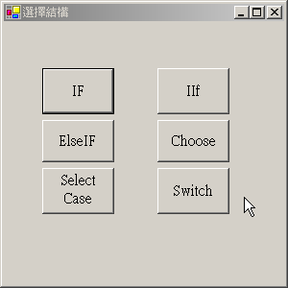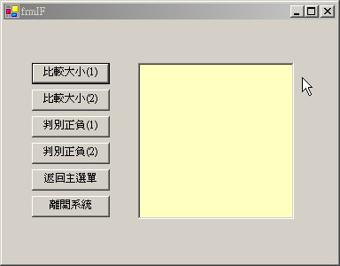

程式碼
Private Sub butCompare1_Click(ByVal sender As System.Object, ByVal e As System.EventArgs) Handles butCompare1.Click
Dim a, b As Double
Dim s As String
a = InputBox("請輸入第1個數值","" , "15")
b = InputBox("請輸入第2個數值","" , "30")
s = "『大於等於』"
If a < b Then
s = "『小於』"
End If
TextBox1.Text &= num1 & str1 & num2 & vbNewLine
End Sub

Private Sub butCompare2_Click(ByVal sender As System.Object, ByVal e As System.EventArgs) Handles butCompare2.Click
Dim num1, num2 As Double
Dim str1, str2 As String
num1 = InputBox("請輸入第1個數值","" , "15")
num2 = InputBox("請輸入第2個數值","" , "30")
If num1 < num2 Then
str1 = "『＜』"
Else
str1 = "『＞＝』"
End If
TextBox1.Text &= num1 & str1 & num2 & vbNewLine
End Sub

Private Sub butBack_Click(ByVal sender As System.Object, ByVal e As System.EventArgs) Handles butBack.Click
Me.Hide()
Dim thisform As New frmMain()
thisform.Show()
End Sub

Private Sub butPositive1_Click(ByVal sender As System.Object, ByVal e As System.EventArgs) Handles butPositive1.Click
Dim num1 As Double
Dim str1 As String
num1 = InputBox("請輸入第1個數值","" , "-15")
str1 = "『是負數』"
If num1 >= 0 Then
str1 = "『是正數』"
End If
TextBox1.Text &= num1 & str1 & vbNewLine
End Sub

Private Sub butEnd_Click(ByVal sender As System.Object, ByVal e As System.EventArgs) Handles butEnd.Click
End
End Sub

Private Sub butPositive2_Click(ByVal sender As System.Object, ByVal e As System.EventArgs) Handles butPositive2.Click
Dim num1 As Double
Dim str1 As String
num1 = InputBox("請輸入第1個數值","" , "-15")
str1 = "is『－』"
If num1 >= 0 Then
str1 = "is『＋』"
End If
TextBox1.Text &= num1 & str1 & vbNewLine
End Sub

兩個選擇判斷的 『IIf敘述』

語法

語法
回傳值變數 = IIf (<條件>, [A], [B])
說明 | 範例
- 當<條件>運算式結果為真(True)時，則傳回A的值給左邊變數；否則，則傳回B給變數。  - A、B:可以為數值、字串或運算式  - 如果是用來做2個選擇的判斷，那麼使用IIf會比上述的IF….Then…Else…還要方便，因為只需要一行即可 | num1=35  num2=95  result1 = IIf(num1 >= num2, "『>=』", "『<』")  ----------------------------------------------  結果：result1 = 『<』

範例練習：[exp6-2] 練習『IIf』

練習目標：
  - 本範例練習IF部分表單即可，目的在於練習『IIf敘述』、
  - 建立frmIIF表單，
    - 建立5個按鈕，包括『比較大小、判別正負、是否及格、返回主選單、離開系統』
    - 1個TextBox(MultiLine為True、ReadOnly為True)
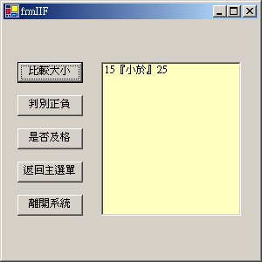

程式碼
Private Sub butCompare_Click(ByVal sender As System.Object, ByVal e As System.EventArgs) Handles butCompare.Click
Dim num1, num2 As Double
Dim str1, result1 As String
num1 = InputBox("請輸入第1個數字","" , "15")
num2 = InputBox("請輸入第2個數字","" , "25")
result1 = IIf(num1 >= num2, "『大於等於』", "『小於』")
TextBox1.Text &= num1 & result1 & num2 & vbNewLine
End Sub

Private Sub butPositive_Click(ByVal sender As System.Object, ByVal e As System.EventArgs) Handles butPositive.Click
Dim num1 As Double
Dim str1, result1 As String
num1 = InputBox("請輸入1個數字","" , "15")
result1 = IIf(num1 >= 0, "是『正數』", "是『負數』")
TextBox1.Text &= num1 & result1 & vbNewLine

End Sub

Private Sub butBack_Click(ByVal sender As System.Object, ByVal e As System.EventArgs) Handles butBack.Click
Me.Hide()
End Sub

Private Sub butEnd_Click(ByVal sender As System.Object, ByVal e As System.EventArgs) Handles butEnd.Click
End
End Sub

Private Sub butPass_Click(ByVal sender As System.Object, ByVal e As System.EventArgs) Handles butPass.Click
Dim num1 As Double
Dim str1, result1 As String
num1 = InputBox("請輸入數學考試分數","" , "75")
result1 = IIf(num1 >= 60, "你的數學分數『及格』", "你的數學分數『不及格』")
TextBox1.Text &= num1 & result1 & vbNewLine

End Sub

多個選擇判斷的 『IF..Then…ElseIF..敘述』

意義：
- 『IF..Then…ElseIF.. 敘述』的
中文意思為 ：『假如… 則 …否則若…則….否則…….』

語法

語法 | 範例
If a=”A” Then  [陳述式1]  ElseIF a=”B” Then  [陳述式2]  ElseIF <條件3> Then  [陳述式3]  ……..  Else  [陳述式n]  End If | num1=75  If num1 = 100 Then  str1 = "你的平均成績為『滿分』"  ElseIf num1 >= 90 Then  str1 = "你的平均成績為『甲等』"  ElseIf num1 >= 80 Then  str1 = "你的平均成績為『乙等』"  ElseIf num1 >= 70 Then  str1 = "你的平均成績為『丙等』"  ElseIf num1 >= 60 Then  str1 = "你的平均成績為『丁等』"  Else  str1 = "你的平均成績為『劣等』"  End If  ----------------------------------------------  結果：str1 = 『你的平均成績為『丙等』』
說明
- 當<條件1>運算式結果為真(True)時，則執行[陳述式1]；
- 否則若<條件2>運算式結果為真(True)時，則執行[陳述式2]
- 否則若<條件3>運算式結果為真(True)時，則執行[陳述式3]
- ……
- 如果都不符合的其他條件，就執行[陳述式n]

範例練習：[exp6-3] 練習『IF..Then…ElseIF..』

練習目標：
  - 本範例練習『IF..Then…ElseIF..』表單，目的在於練習『IF..Then…ElseIF..』、
  - 建立IF.Then.ElseIF表單，
    - 建立4個按鈕，包括『判別成績等級、由血型判別個性、返回主選單、離開系統』
    - 1個TextBox(MultiLine為True、ReadOnly為True)
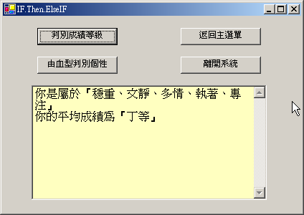

程式碼
Private Sub butScore_Click(ByVal sender As System.Object, ByVal e As System.EventArgs) Handles butScore.Click
Dim num1 As Double
Dim str1, str2 As String
num1 = InputBox("請輸入你的平均成績","" , "60")
If num1 = 100 Then
str1 = "你的平均成績為『滿分』"
ElseIf num1 >= 90 Then
str1 = "你的平均成績為『甲等』"
ElseIf num1 >= 80 Then
str1 = "你的平均成績為『乙等』"
ElseIf num1 >= 70 Then
str1 = "你的平均成績為『丙等』"
ElseIf num1 >= 60 Then
str1 = "你的平均成績為『丁等』"
Else
str1 = "你的平均成績為『劣等』"
End If
TextBox1.Text &= str1 & vbNewLine
End Sub

Private Sub butBack_Click(ByVal sender As System.Object, ByVal e As System.EventArgs) Handles butBack.Click
Me.Hide()
End Sub

Private Sub butEnd_Click(ByVal sender As System.Object, ByVal e As System.EventArgs) Handles butEnd.Click
End
End Sub

Private Sub butBlood_Click(ByVal sender As System.Object, ByVal e As System.EventArgs) Handles butBlood.Click
Dim bld1, str1 As String
bld1 = InputBox("請輸入你的血型", "" , "A", )
If bld1 = "A" Then
str1 = "你是屬於『穩重、文靜、多情、執著、專注』"
ElseIf bld1 = "B" Then
str1 = "你是屬於『活潑、熱情、聰明、浪漫、稚氣』"
ElseIf bld1 = "O" Then
str1 = "你是屬於『明朗、率真、熱情、固執、活潑』"
ElseIf bld1 = "AB" Then
str1 = "你是屬於『神秘感、稚氣、偏激易怒、神經質』"
Else
str1 = "你不是人！"
End If
TextBox1.Text &= str1 & vbNewLine
End Sub

多個選擇判斷的 『Select Case敘述』

意義：
- 『Select Case敘述』也是一種可以進行多個判斷的選擇式
- 它可以從多個條件式中，執行一個符合條件的陳述式

語法

語法 | 範例
Select Case 變數  Case 條件1  [陳述式1]  Case 條件2, 條件3  [陳述式2]  Case 條件4 To 條件5  [陳述式4]  Case Is < 條件6  [陳述式6]  ……..  Case Else  [陳述式n]  End Select | num1=10  Select Case num1  Case 1, 3, 5, 10, 12  str1 = "月份有『31天』"  Case 7 To 8  str1 = "月份有『31天』"  Case 4, 6, 9, 11  str1 = "月份有『30天』"  Case 2  str1 = "月閏年有『29』天，平年『28』天"  Case Is > 12  str1 = "月，你輸入有誤，不可能超過12月"  Case Else  str1 = "月，看不懂你輸入的！"  End Select ----------------------------------------------  結果：str1 = 『10月份有『31天』』
說明
- 如果所選擇判斷的條件很多時，那麼建議使用Select…..Case
- 其中的『變數』可能為『字串』或是『數值運算式』
- Case後面所判別的可能條件種類：
  - , ：代表『或者』的意思，例如：Case 1, 3, 5
  - to：代表『到…的範圍內』的意思，例如：Case 7 To 8
  - IS >..：代表判別是否『變數 > …』的意思，Case Is > 12，表示『num1 > 12』
  - Else：代表其他前面沒有考慮到的可能情況

範例練習：[exp6-4] 練習『Select Case』表單

練習目標：
  - 本範例練習『SelectCase』表單，目的在於練習『Select Case敘述』、
  - 建立SelectCase表單，
    - 建立4個按鈕，包括『由血型判別個性、判別每個月天數、返回主選單、離開系統』
    - 1個TextBox(MultiLine為True、ReadOnly為True)
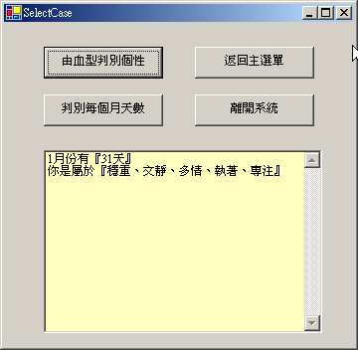

程式碼
Private Sub butBlood_Click(ByVal sender As System.Object, ByVal e As System.EventArgs) Handles butBlood.Click
Dim bld1, str1 As String
bld1 = InputBox("請輸入你的血型","" , "A")
Select Case bld1
Case "A"
str1 = "你是屬於『穩重、文靜、多情、執著、專注』"
Case "B"
str1 = "你是屬於『活潑、熱情、聰明、浪漫、稚氣』"
Case "O"
str1 = "你是屬於『明朗、率真、熱情、固執、活潑』"
Case "AB"
str1 = "你是屬於『神秘感、稚氣、偏激易怒、神經質』"
Case Else
str1 = "你不是人！"
End Select
TextBox1.Text &= str1 & vbNewLine
End Sub

Private Sub butEnd_Click(ByVal sender As System.Object, ByVal e As System.EventArgs) Handles butEnd.Click
End
End Sub

Private Sub butBack_Click(ByVal sender As System.Object, ByVal e As System.EventArgs) Handles butBack.Click
Me.Hide()
End Sub

Private Sub butMonth_Click(ByVal sender As System.Object, ByVal e As System.EventArgs) Handles butMonth.Click
Dim num1 As Double
Dim str1 As String
num1 = InputBox("請輸入想查詢的月份","" , "1")
Select Case num1
Case 1, 3, 5, 10, 12
str1 = "月份有『31天』"
Case 7 To 8
str1 = "月份有『31天』"
Case 4, 6, 9, 11
str1 = "月份有『30天』"
Case 2
str1 = "月閏年有『29』天，平年則為『28』天"
Case Is > 12
str1 = "月，你輸入有誤，不可能超過12月"
Case Else
str1 = "月，看不懂你輸入的！"
End Select
TextBox1.Text &= num1 & str1 & vbNewLine

End Sub

多個選擇判斷的 『Choose敘述』

功能：
- 『Choose敘述』可以根據Index的值，傳回相對應順序的值

語法

語法
回傳值= CHOOSE (Index, A1, A2, A3………, An)
說明 | 範例
- 當Index的值為1則傳回A1，  當Index的值為2則傳回A2，  Index若為3，則傳回A3………..  - 但是如果Index的值超過n或是小於1，那麼就會傳回Nothing  - Index 是雙精度浮點數 (Double)，若 Index 不是整數，會取至最接近的整數。  - A1, A2….可以是整數、字串或任何型態資料 | num1=6  str1 = Choose(num1, "January", "February", "March", "April", "May", "June", "July", "August", "September", "October", "November", "December")  ----------------------------------------------  結果：str1 = “June”

範例練習：[exp6-5] 練習『Choose』表單

練習目標：
  - 本範例練習『Choose』表單，目的在於練習『Choose敘述』、
  - 建立SelectCase表單，
    - 建立4個按鈕，包括『各月份的英文寫法、星期的英文寫法、返回主選單、離開系統』
    - 1個TextBox(MultiLine為True、ReadOnly為True)
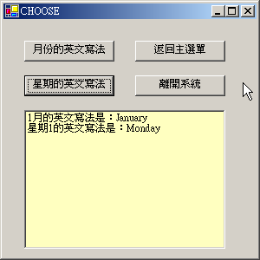

程式碼
Private Sub butMonth_Click(ByVal sender As System.Object, ByVal e As System.EventArgs) Handles butMonth.Click
Dim num1 As Double
Dim str1 As String
num1 = InputBox("請輸入你想要查詢的月份數字","" , "1")
str1 = Choose(num1, "January", "February", "March", "April", "May", "June", "July", "August", "September", "October", "November", "December")
TextBox1.Text &= num1 & "月的英文寫法是：" & str1 & vbNewLine

End Sub

Private Sub butBack_Click(ByVal sender As System.Object, ByVal e As System.EventArgs) Handles butBack.Click
Me.Hide()
End Sub

Private Sub Button1_Click(ByVal sender As System.Object, ByVal e As System.EventArgs) Handles Button1.Click
End
End Sub

Private Sub butDay_Click(ByVal sender As System.Object, ByVal e As System.EventArgs) Handles butDay.Click
Dim num1 As Double
Dim str1 As String
num1 = InputBox("請輸入你想要查詢的星期數","" , "1")
str1 = Choose(num1, "Monday", "Tuesday", "Wednesday", "Thursday", "Friday", "Saturday", "Sunday")
If IsNothing(str1) Then
TextBox1.Text &= "你輸入的數字『" & num1 & "』，沒有介於1-7之間，出現錯誤！" & vbNewLine
Else
TextBox1.Text &= "星期" & num1 & "的英文寫法是：" & str1 & vbNewLine
End If
End Sub

多個選擇判斷的 『Switch敘述』

功能：
- 『Switch敘述』可以根據所放置的『判斷式與回傳值』組合，只要符合判斷式的，就傳回其相應的的值

語法
語法
回傳值= Microsoft.VisualBasic.Switch (運算式1, A1, 運算式2, A2,………)
說明 | 範例
- 當運算式1的值為真True，則傳回A1，  當運算式2的值為真True，則傳回A2，  ………..  - 但是如果所有運算式都沒有True的值，那麼就會傳回Nothing  - A1, A2….可以是整數、字串或任何型態資料 | num1=6  str1 = Microsoft.VisualBasic.Switch(num1 = 1, "Monday", num1 = 2, "Tuesday", num1 = 3, "Wednesday", num1 = 4, "Thursday", num1 = 5, "Friday", num1 = 6, "Saturday", num1 = 7, "Sunday")  ----------------------------------------------  結果：str1 = “Saturday”

範例練習：[exp6-6] 練習『Switch』表單

練習目標：
  - 本範例練習『Switch』表單，目的在於練習『Switch敘述』、
  - 建立Switch表單，
    - 建立4個按鈕，包括『計算成績等級、星期的英文寫法、返回主選單、離開系統』
    - 1個TextBox(MultiLine為True、ReadOnly為True)
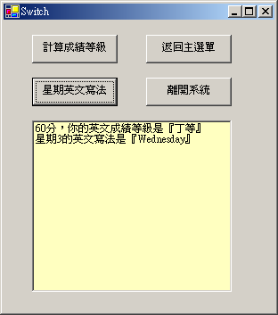

程式碼
Private Sub butGrade_Click(ByVal sender As System.Object, ByVal e As System.EventArgs) Handles butGrade.Click
Dim num1, num2 As Double
Dim str1 As String
num1 = InputBox("請輸入你的英文成績","" , "60")
num2 = num1 \ 10
str1 = Microsoft.VisualBasic.Switch(num2 >= 10, "『滿分』", num2 = 9, "『甲等』", num2 = 8, "『乙等』", num2 = 7, "『丙等』", num2 = 6, "『丁等』")
If IsNothing(str1) Then str1 = "『被當』"
TextBox1.Text &= num1 & "分，你的英文成績等級是" & str1 & vbNewLine
End Sub

Private Sub butDay_Click(ByVal sender As System.Object, ByVal e As System.EventArgs) Handles butDay.Click
Dim num1 As Double
Dim str1 As String
num1 = InputBox("請輸入你要查詢的星期數字", "","1")
str1 = Microsoft.VisualBasic.Switch(num1 = 1, "Monday", num1 = 2, "Tuesday", num1 = 3, "Wednesday", num1 = 4, "Thursday", num1 = 5, "Friday", num1 = 6, "Saturday", num1 = 7, "Sunday")
If IsNothing(str1) Then str1 = "你輸入的不在星期1-7之間，有錯誤"
TextBox1.Text &= "星期" & num1 & "的英文寫法是『" & str1 & "』" & vbNewLine
End Sub

與選擇結構相關的表單控制項--選項按鈕 RadioButton

功能：

選項按鈕可以提供使用者在設計表單畫面種 ，從多個選項進行單選的功能，

選項按鈕 RadioButton的屬性值：
屬性 | 說 明
Checked | 儲存選項按鈕被選取的狀態。當選項鈕未被選取設為False；選項鈕被選取設成True。
AutoCheck | 當AutoCheck屬性值為True時，當使用者按選項按鈕時，系統會自動設定Checked的屬性值；當該屬性值為False時，我們要在Click事件程序中自己設定Checked的屬性值。
Text | 標題文字，內定名稱為RadioButton1，RadioButton2…
TextAlign | 標題文字的位置。
CheckAlign | 選項按鈕的位置。
Appearance | 選項按鈕顯示的外觀，屬性值Normal、Button分別代表一般和按鈕兩種外觀。
Enabled | 選項按鈕是否是有效，True－選項按鈕有效  False－選項按鈕無效

範例練習[exp6-7]：由所選取的Radion button來控制Label內的字型、大小

練習目標：
  - 練習在一表單上建立2個按鈕Button，及7個RadioButton，以及一個Label
  - 由所選取的Radionbutton來控制Label內的字型、大小
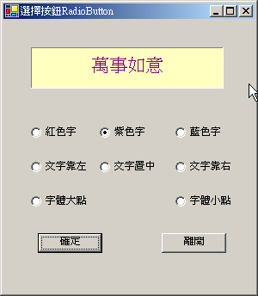

程式碼
Private Sub butOK_Click(ByVal sender As System.Object, ByVal e As System.EventArgs) Handles butOK.Click
If rdbColor1.Checked = True Then
lblTitle.ForeColor = Color.Red
ElseIf rdbColor2.Checked = True Then
lblTitle.ForeColor = Color.Purple
ElseIf rdbColor3.Checked = True Then
lblTitle.ForeColor = Color.Blue
ElseIf rdbAlign1.Checked = True Then
lblTitle.TextAlign = ContentAlignment.MiddleLeft
ElseIf rdbAlign2.Checked = True Then
lblTitle.TextAlign = ContentAlignment.MiddleCenter
ElseIf rdbAlign3.Checked = True Then
lblTitle.TextAlign = ContentAlignment.MiddleRight
ElseIf rdbFont1.Checked = True Then
lblTitle.Font = New System.Drawing.Font("新細明體", 16)
ElseIf rdbFont2.Checked = True Then
lblTitle.Font = New System.Drawing.Font("標楷體", 9)
End If

End Sub

與選擇結構相關的表單控制項--核取方塊CheckBox

功能：

核取方塊CheckBox選項按鈕可以提供使用者在設計表單畫面種 ，從多個選項進行複選的功能，

核取方塊CheckBox的屬性值：

範例練習[exp6-8]：以核取方塊來設定多種文字效果

練習目標：
  - 練習以核取方塊來設定多種文字效果，例如：『設定文字紅色、置中、粗體、文字大小為16點、設定標籤背景為藍色』
  - 在一表單上建立一個標籤Label、5個核取方塊CheckBox、及2個按鈕
  - 一個標籤Label是用來顯示文字『心想事成』
  - 第1個CheckBox：紅色
  - 第2個CheckBox：置中
  - 第3個CheckBox：粗體
  - 第4個CheckBox：文字大點
  - 第5個CheckBox：背景藍色
  - 1個按鈕Button：確定
  - 1個按鈕Button：離開
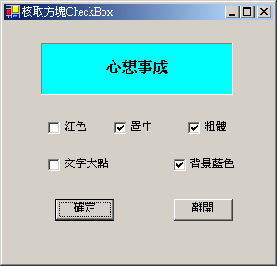

程式碼
If chkRed.Checked = True Then
lblTitle.ForeColor = Color.Red
Else
lblTitle.ForeColor = Color.Black
End If

'置中
If chkCenter.Checked = True Then
lblTitle.TextAlign = ContentAlignment.MiddleCenter
Else
lblTitle.TextAlign = ContentAlignment.TopLeft
End If

'背景顏色
If chkBackColor.Checked = True Then
lblTitle.BackColor = Color.Cyan
Else
lblTitle.BackColor = Color.Yellow
End If

'設定字體大小、粗體
If chkFont.Checked = True Then
If chkBold.Checked = True Then
lblTitle.Font = New Font("新細明體", 18, FontStyle.Bold)

Else
lblTitle.Font = New Font("新細明體", 18, FontStyle.Regular)
End If
Else
If chkBold.Checked = True Then
lblTitle.Font = New Font("新細明體", 12, FontStyle.Bold)

Else
lblTitle.Font = New Font("新細明體", 12, FontStyle.Regular)
End If

End If

End Sub

表單上各控制項目的屬性如下：
 | (Name)  (按鈕名稱) | Text  (標題名稱) | BackColor  (背景顏色) | BorderStyle  (邊線型態)
Form1 | (用預設值) | 核取方塊CheckBox
Label1 | lblTitle | 心想事成 | RGB(255, 255, 192) | Fixed3D
CheckBox1 | ChkRed | 紅色
CheckBox2 | ChkCenter | 置中
CheckBox3 | ChkFont | 粗體
CheckBox4 | ChkFont | 文字大點
CheckBox5 | chkBackColor | 背景藍色
CheckBox1 | ChkRed | 紅色
Button1 | butOK | 確定
Button2 | butEnd | 離開

與選擇結構相關的表單控制項-- GroupBox框架

功能：
  - 當一個表單中有許多物件時，我們可以利用 框架工具來作分門別類，使得整個畫面整齊而有條理。
  - 而且「框架」在搬移時，會連同安置其框架內的物件一起移動，使得畫面的調整工作，更加輕鬆。
  - 應用範例： Windows 中小畫家的對話方塊，運用「框架」來分類，使兩組「選項按鈕」都可以設定而不會相互干擾。
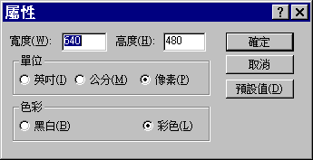

框架的建立
  - 選取框架：將指標移至工具箱框架工具上按一下滑鼠左鍵。
  - 拖曳出框架：將指標移至表單中適當的位置，按住滑鼠左鍵，並拖曳出適當大小後，放開左鍵。
  - 修改屬性值：修改框架屬性表內的屬性值。
  - 安置其它物件：將其它物件設置在框架中，注意物件的邊務必在框架內，否則會被視為在表單上，而不是在框架內。

設定框架常用屬性
屬 性 | 說 明
Text | 標題名稱，表示此框架類別、功能、選項等。

使用框架有下列好處：
  - 將同一性質的控制項集中在框架內，可使程式操作更加方便。
  - 多組選項按鈕分別安置在不同的框架中，彼此獨立不會相互干擾。
  - 移動框架時，上面的控制項會隨之移動，免除多次調整位置的困擾。

範例練習[exp6-9]以Radio Button， CheckBox來控制顯示文字

練習目標：
  - 練習以GroupBox來分類各種的核取方塊
  - 在一表單上建立一個標籤Label、6個RadioButton按鈕、3個核取方塊CheckBox、及2個按鈕
  - 一個標籤Label是用來顯示文字『年年有餘』
  - 第1個GroupBox
    - RadionButton：紅色
    - RadionButton：紫色
    - RadionButton：藍色
  - 第2個GroupBox
    - RadionButton：靠左
    - RadionButton：置中
    - RadionButton：靠右
  - 第3個GroupBox
    - CheckBox：粗體
    - CheckBox：斜體
    - CheckBox：底線
  - 1個按鈕Button：確定
  - 1個按鈕Button：離開
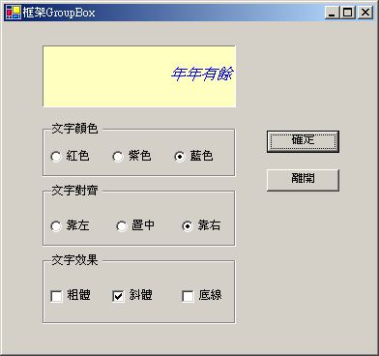

程式碼
Private Sub butOK_Click(ByVal sender As System.Object, ByVal e As System.EventArgs) Handles butOK.Click
'文字顏色
If rdbColor1.Checked = True Then
lblTitle.ForeColor = Color.Red
ElseIf rdbColor2.Checked = True Then
lblTitle.ForeColor = Color.Purple
ElseIf rdbColor3.Checked = True Then
lblTitle.ForeColor = Color.Blue
End If
'對齊
If rdbAlign1.Checked = True Then
lblTitle.TextAlign = ContentAlignment.MiddleLeft
ElseIf rdbAlign2.Checked = True Then
lblTitle.TextAlign = ContentAlignment.MiddleCenter
ElseIf rdbAlign3.Checked = True Then
lblTitle.TextAlign = ContentAlignment.MiddleRight
End If
‘文字效果
If chkEffect1.Checked = True Then
If chkEffect2.Checked = True Then
If chkEffect3.Checked = True Then
lblTitle.Font = New Font("新細明體", 12, FontStyle.Bold Or FontStyle.Italic Or FontStyle.Underline)
Else
lblTitle.Font = New Font("新細明體", 12, FontStyle.Bold Or FontStyle.Italic)
End If
Else
If chkEffect3.Checked = True Then
lblTitle.Font = New Font("新細明體", 12, FontStyle.Bold Or FontStyle.Underline)
Else
lblTitle.Font = New Font("新細明體", 12, FontStyle.Bold)
End If
End If
Else
If chkEffect2.Checked = True Then
If chkEffect3.Checked = True Then
lblTitle.Font = New Font("新細明體", 12, FontStyle.Italic Or FontStyle.Underline)
Else
lblTitle.Font = New Font("新細明體", 12, FontStyle.Italic)
End If
Else
If chkEffect3.Checked = True Then
lblTitle.Font = New Font("新細明體", 12, FontStyle.Underline)
Else
lblTitle.Font = New Font("新細明體", 12, FontStyle.Regular)
End If
End If

End If

End Sub

範例練習[exp6-10]：GroupBox的應用--購物車

練習目標：
  - 練習以GroupBox來分類各種的核取方塊
  - 在一表單上建立一個標籤Label、6個RadioButton按鈕、3個核取方塊CheckBox、及2個按鈕
  - 一個標籤Label是用來顯示文字『年年有餘』
  - 第1個GroupBox液晶螢幕
    - RadionButton1：18"TFT LCD：25,000元
    - RadionButton2：17"TFT LCD：15,000元
    - RadionButton3：15"TFT LCD：7,000元
  - 第2個GroupBox 印表機
    - RadionButton1：HP COLOR LJ-2500L：45,000元
    - RadionButton2：HP COLOR LJ-2500N：65,000元
    - RadionButton3：HP DJ5550噴墨印表 ：5,000元
  - 第3個GroupBox 其他資訊產品
    - CheckBox1：記憶体512MBDDR：9,000元
    - CheckBox2：CD-RW燒錄器W48：5,000元
    - CheckBox3：Seagate硬碟 80GB：4,000元
  - 1個按鈕Button：確定購買
  - 1個按鈕Button：離開系統
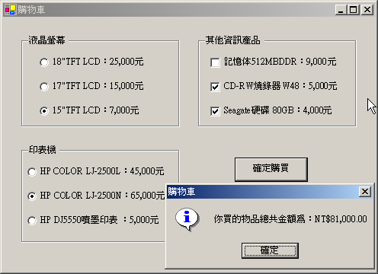

重點提示：『單選』的程式寫法（只有一個IF的程式區塊）
If RadioButton1.Checked = True Then
a = 25000
ElseIf RadioButton2.Checked = True Then
a = 15000
ElseIf RadioButton3.Checked = True Then
a = 7000
End If

重點提示：『複選』的程式寫法（3個複選，就有3個IF區塊）
If CheckBox1.Checked = True Then
a += 9000
End If

If CheckBox2.Checked = True Then
a += 5000
End If

If CheckBox3.Checked = True Then
a += 4000
End If

重點提示：『如何將金錢變數a的數值再加上其它金額呢？』
方法：使用複合運算子： +=
口訣：+=：再加上
口訣：-=：再減
口訣：*=：再乘上
口訣：/=：再除
口訣：&=：再連結上

範例
If CheckBox2.Checked = True Then
a1 += 5000
End If

重點提示：『如何變數a，顯示時以貨幣的格式來顯示呢（NT$35,500）』
方法：使用format()函數來格式化
語法：format(a, "C")：以貨幣的格式來顯示（NT$35,500）
語法：format(a, "P")：以百分比的格式來顯示（23.56%）
語法：format(a, "E")：以科學記號的格式來顯示（7.2353567e+003）

範例
MessageBox.Show("你買的物品總共金額為：" & Format(a, "c"), "購物車", MessageBoxButtons.OK, MessageBoxIcon.Exclamation)

程式碼
Private Sub Button1_Click(ByVal sender As System.Object, ByVal e As System.EventArgs) Handles Button1.Click
Dim a As Integer
'---------------單選----
If RadioButton1.Checked = True Then
a = 25000
ElseIf RadioButton2.Checked = True Then
a = 15000
ElseIf RadioButton3.Checked = True Then
a = 7000
End If

'-------------複選---
If CheckBox1.Checked = True Then
a += 9000
End If

If CheckBox2.Checked = True Then
a += 5000
End If

If CheckBox3.Checked = True Then
a += 4000
End If

'-----------------單選------
If RadioButton4.Checked = True Then
a += 45000
ElseIf RadioButton5.Checked = True Then
a += 65000
ElseIf RadioButton6.Checked = True Then
a += 5000
End If

'-------------------印出購買金額---------
MessageBox.Show("你買的物品總共金額為：" & Format(a, "c"), "購物車", MessageBoxButtons.OK, MessageBoxIcon.Exclamation)
End Sub

與選擇結構相關的表單控制項—面板Panel與數字鈕NumericalUpDown

建立面板Panel控制項物件

選取面板工具：將指標移至工具箱 面板工具上按一下滑鼠左鍵。

拖曳出面板：將指標移至表單中適當的位置，按住滑鼠左鍵，並拖曳出適當大小後，放開左鍵。

修改屬性值：修改面板屬性表內的屬性值。

安置其它控制項：將其它控制項設置在面板中，注意控制項的邊框務必在面板內，否則會被視為在表單上，而不是在面板內。

設定面板常用屬性
屬性 | 說 明
AutoScroll | 當物件大小超過面板大小時，是否自動顯示捲軸，屬性值有False（不顯示）、True（顯示）。
BorderStyle | 面板邊框的樣式，屬性值有None（無邊框）、FixedSingle（固定單線框）、Fixed3D（固定立體框）。

建立數字鈕物件NumericalUpDown

在工具箱選取 工具。

在表單工作區拉NumericUpDown 控制項大小。

設定數字鈕常用屬性
屬性 | 說 明
Value | 所選取或文字方塊內所鍵入數字，必須是整數。
Increment | 每次按捲軸增值
Maximum | 最大值(預設值100)
Minimum | 最小值(預設值0)

範例練習[exp6-11]：以面板Panel與數字鈕NumericalUpDown做出購物車

練習目標：
  - 使用面板Panel與數字鈕NumericalUpDown做出購物車
  - 系統可以經由『核取方塊』與『數字鈕』來自動計算出客戶所購買的總金額

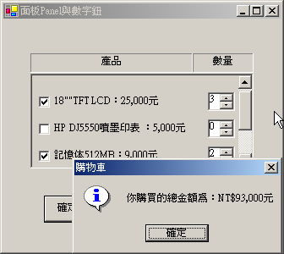

程式碼
Private Sub butOK_Click(ByVal sender As System.Object, ByVal e As System.EventArgs) Handles butOK.Click
Dim cost As Decimal
Dim str1 As String
If chkProduct1.Checked = True Then
cost += 25000 * NumUpDown1.Value
End If
If chkProduct2.Checked = True Then
cost += 5000 * NumUpDown2.Value
End If
If chkProduct3.Checked = True Then
cost += 9000 * NumUpDown3.Value
End If
If chkProduct4.Checked = True Then
cost += 5000 * NumUpDown4.Value
End If
If chkProduct5.Checked = True Then
cost += 4000 * NumUpDown5.Value
End If

str1 = Format(cost, "NT$##,##元")
MessageBox.Show("你購買的總金額為：" & str1, "購物車", MsgBoxStyle.OKOnly)
End Sub

範例練習[exp6-12]：4個常用控制項（色彩對話方塊ColorDialog、字體對話方塊FontDialog、數字鈕NumericalUpDown、日期時間選取器DateTimePicker）做出簡易文字控制儀表

練習目標：
  - 使用4個常用控制項，做出簡易文字控制儀表
  - 色彩對話方塊ColorDialog、
  - 字體對話方塊FontDialog、
  - 數字鈕NumericalUpDown、
  - 日期時間選取器DateTimePicker
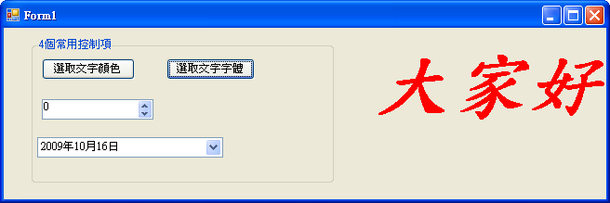

準備工具：
  - 一個Label（大家好）
  - 一個GroupBox（4個常用控制項）
  - 2個按鈕button（選取文字顏色，選取文字字體）
  - 一個NumericalUpDown，一個DateTimePicker
  - 一個色彩對話方塊ColorDialog、
  - 一個字體對話方塊FontDialog、
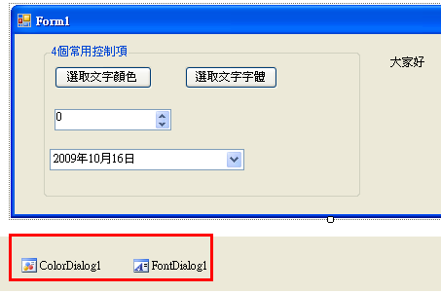

關鍵重點：ColorDialog
  - 如何叫出色彩對話方塊ColorDialog：ColorDialog1.ShowDialog()
  - 如何得到ColorDialog所選取的顏色值： ColorDialog1.Color
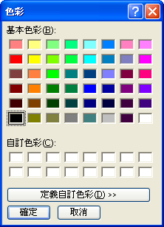

關鍵重點：FontDialog
  - 如何叫出字體對話方塊FontDialog：FontDialog1.ShowDialog()
  - 如何得到FontDialog所選取的字體值：
Label1.Font = FontDialog1.Font
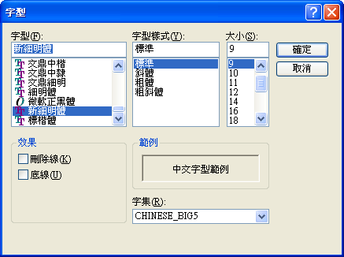

關鍵重點：NumericalUpDown
  - 如何得到NumericalUpDown所選取的值：NumericUpDown1.Value

關鍵重點：DateTimePicker
  - 如何得到DateTimePicker所選取的日期時間值：DateTimePicker1.Value
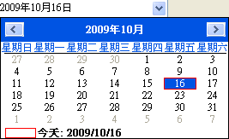

程式碼
Private Sub Button1_Click(ByVal sender As System.Object, ByVal e As System.EventArgs) Handles Button1.Click
ColorDialog1.ShowDialog()
Label1.ForeColor = ColorDialog1.Color
End Sub

Private Sub Button2_Click(ByVal sender As System.Object, ByVal e As System.EventArgs) Handles Button2.Click
FontDialog1.ShowDialog()
Label1.Font = FontDialog1.Font
End Sub

Private Sub NumericUpDown1_ValueChanged(ByVal sender As System.Object, ByVal e As System.EventArgs) Handles NumericUpDown1.ValueChanged
Label1.Font = New Font("新細明體", NumericUpDown1.Value, FontStyle.Regular)
End Sub

Private Sub DateTimePicker1_ValueChanged(ByVal sender As System.Object, ByVal e As System.EventArgs) Handles DateTimePicker1.ValueChanged
Label1.Text = DateTimePicker1.Value
End Sub

